2026年第二十届CIMC“西门子杯”中国智能制造挑战赛

全国初赛西部一赛区设备开放预约练习通知

预约练习总体安排
开放设备 | 收费标准 | 练习时间、地点 | 联系人及联系方式 | 预约方式和平台
流程行业自动化  设备：8套 | 40元/小时/台 | 7月10日-7月18日  08:00--10:00；  16:00--18:00  电机馆2层实验室201 | 姓名：邹娇娟  电话：18234066131  邮箱：lnmjiao@126.com | 大赛官网
离散行业自动化（逻辑算法）  设备： 6 套 | 30元/小时/台 | 7月10日-7月18日  08:00--10:00；  16:00--18:00  电机馆3层实验室306 | 姓名：赵飞  电话：17603513876  邮箱:1069350295@qq.com | 大赛官网
离散行业自动化（工程实践）  设备：6 套 | 40元/小时/台 | 7月10日-7月18日  08:00--10:00；  16:00--18:00  电机馆2层实验室234 | 姓名：李鹏宇  电话：18394437947  邮箱：1337513823@qq.com | 大赛官网
离散行业运动控制  设备 4 套 | 40元/小时/台 | 7月10日-7月18日  08:00--10:00；  16:00--18:00  电机馆2层实验室235 | 姓名：龙云  电话：13270704625  邮箱：2715534086qq.com | 大赛官网
信息化网络化  设备 4 套 | 40元/小时/套 | 7月10日-7月18日  08:00--10:00；  16:00--18:00  电机馆2层实验室230 | 姓名：韩升  电话：13628322815  邮箱：hansheng@tyut.com | 大赛官网
智能制造通识  设备 15 套 | 300元/天/台 | 7月10日-7月18日  09:00--18:00；  电机馆2层实验室201 | 姓名：张呈忠  电话：19903420796  邮箱：529202743@qq.com | 大赛官网

注意：
- 本赛区设备配置请参考官网“全国赛区”发布的各赛项《竞赛设备清单》。
- 本赛区通知将在分赛区QQ群实时发布，请本赛区所有参赛师生尽快加入2026年分赛区QQ群167023429，群名：第二十届西门子西部一赛区，入群请报：赛项-学校名称-队伍名称-姓名。

预约方式
1.参赛学生需通过大赛官网个人主页的“上机练习预约”系统进行预约。
2.每支队伍申请预约，并由分赛区管理员审核通过后，本次预约成功。
3.预约成功后，参赛队可在上机前12小时前取消。预约成功的队伍，请按照预约时间上机练习。
4.出现2次预约后不到场的队伍作，将被取消免费上机练习的机会。

发票处理
各预约练习队伍在练习结束后，核对自己的上机时间总数，并向实验室管理人员缴纳上机练习费用。同时核对预约时登记的发票信息以便开具增值税发票。上机练习的发票本赛区会务组会在参赛队伍参加初赛时发放，请注意领取。

食宿信息
西部一赛区设备开放练习期间，不能为前来练习的队伍提供食宿，以下为学校周边的一些宾馆，仅供大家参考。
宾馆名称 | 参考价格 | 联系电话 | 地 址 | 备 注
云海酒店 | 190元/天/间 | 0351-6010351 | 太原理工大学迎西校区 | 标间，含早餐；
千峰快捷酒店 | 238元/天/间 | 0351-5226222 | 太原市万柏林迎泽西大街86号 | 距学校700m
汉庭酒店(河西理工大学店) | 269元/天/间 | 0351-6048855 | 万柏林区新矿院路10号（太原理工大学对面） | 距学校500m  可通过相关手机APP预定获得相关优惠
H酒店  （理工大学店） | 279元/天/间 | 0351-6166333 | 迎泽西大街53号迎西大厦一层 | 标间，含双早；距学校50m

交通路线
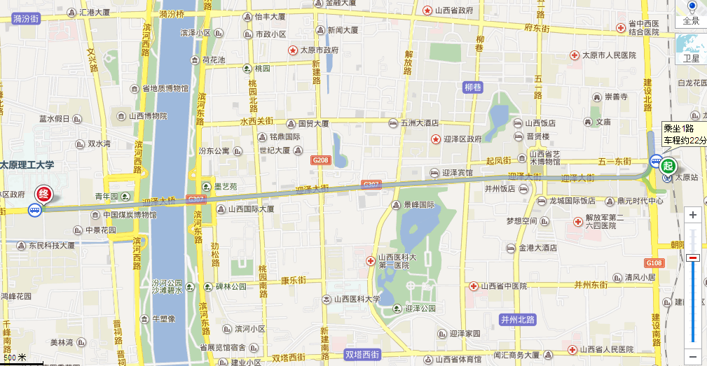
图1 太原火车站到太原理工大学迎西校区南门

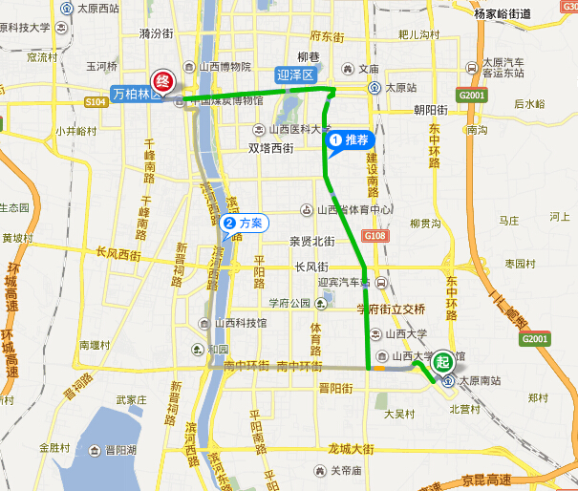图2 太原南站到太原理工大学南门
从火车站、机场前往太原理工大学迎西校区的乘车路线如下：
（1）太原火车站
乘坐1路、611路、859路（全程5.7km 约30分钟），于理工大学站下车。
打车费用: 13元
（2）太原火车南站
乘坐868、813路（全程15.4km 约1小时10分钟），于理工大学站下车。
打车费用: 28元
（3）太原武宿国际机场
步行至机场候机楼，乘坐机场巴士（全程20.6km 约1小时40分钟）。
打车费用: 38元
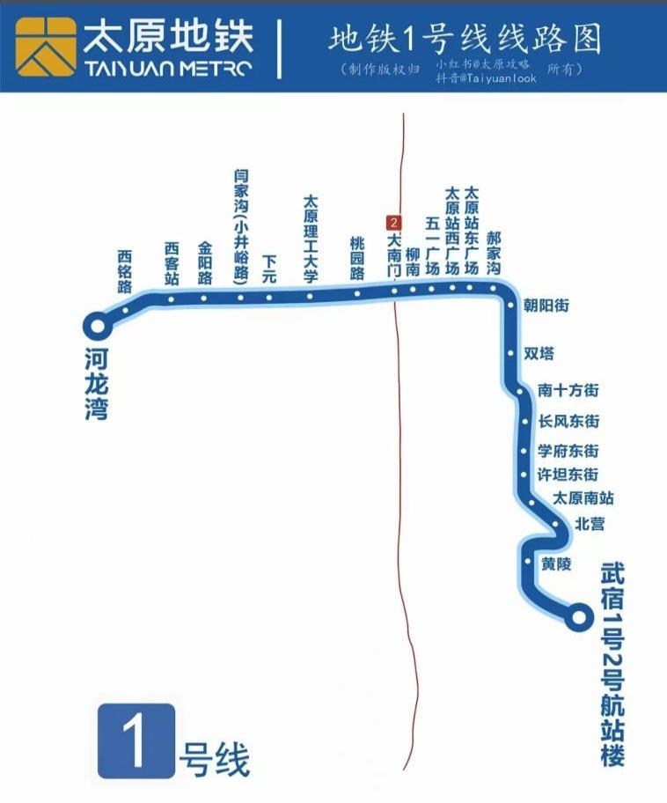
图3 地铁1号线线路图
（1）太原火车站
价格：2元
时间：35分钟
（2）太原火车南站
价格：4元
时间：46分钟
（3）太原武宿国际机场
价格：6元
时间：1小时左右

校园导引图
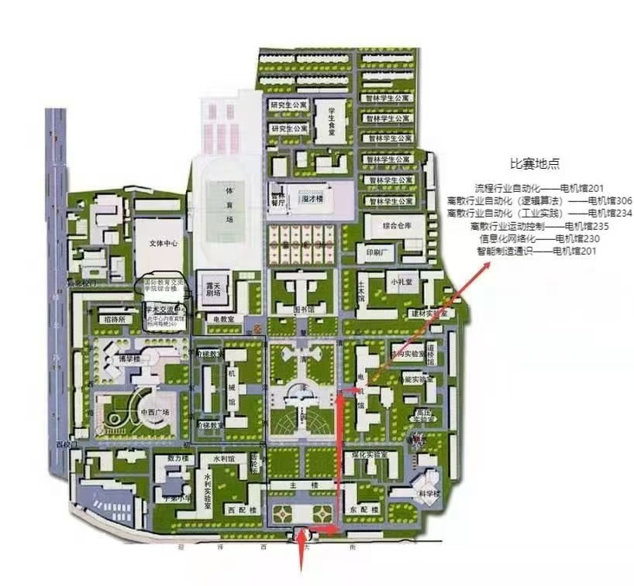

其他
根据迎泽西大街及周边路网维修改造工程的进度安排，学校南门路段（迎泽西大街）将进行半封闭施工，届时请合理规划出行路线

太原理工大学电气与动力工程学院
2026年6月27日

